高雄市高英高級工商職業學校
Kao Ying Industrial Commercial Vocational High School
專題製作報告

傳統美食大變身─米香之旅

指導老師： 唐雅珍 老師
科別班級： 餐飲管理 科 三 年 六 班
座 號： 21、23
姓 名：潘羿伶、簡子于

中 華 民 國 104 年 06 月

誌 謝
在本專題製作過程中讓我們學到了很多的知識，理論還是技術方面都進步了很多，首先要先感謝我們的唐雅珍老師細心的指導，在忙碌的學期中，會抽空與我們討論及研究，並且耐心的替我們解決專題遇到的一些問題；本組在做專題時，所要學習的東西範圍很遠很廣。
本專題重要的草仔粿製作過程不僅麻煩而且很費時間，我們利用假日時間去鄉下的小店詢問製作過程以及如何取得材料，也要謝謝他們給我們很多取得材料的地點以及過程，然而自己動手做的東西不是一開始做就很完美，我們一直反覆的練習把成品給做到最好，在這練習中，老師給我們許多的意見以及教導，在這次的專題讓我們對老師更加敬佩。
在製作專題報告期間，我們學習了如何運用哪些電腦的程式，在報告時也學習了如何運用哪些口語才會講到最好，在這些過程中，老師給予的鼓勵以及建議都是希望我們能夠做到最好，我們也有一起完成專題的組員，一起詢問如何製作草仔粿、一起打報告，有一群好同學陪伴著讓我們專題能夠開開心心的完成，也在這些期間留下很好的回憶。
潘羿伶、王雅瑩、簡子于謹誌
中華民國104年06月

摘要
本專題製作以草仔粿為主題，目前的傳統店、菜市場都會看到綠色草仔粿，只是外表給它改變而已。此次研發以中式麵食點心製作素食草仔粿為主，利用白米、小米、紫米三種不同的米做結合。我們探討不同米所製成的草仔粿其香氣、風味、口感、色澤和外觀的差異性作為研究的目的，目標為能製作一個素食者也能吃的甜點。
利用自己動手做的草仔粿，以白米、小米、紫米三種不同的米做結合，並透過試吃與問卷調查來評定三種產品喜愛程度。根據問卷調查的結果分析發現，以小米草仔粿的喜愛程度最佳。
在香氣方面，以產品B受喜愛程度較高，平均分數3.79分，因為小米味道跟科學麵很搭，香氣很香；色澤方面，以產品B受喜愛程度較高，平均分數3.92分，因為小米本身顏色米黃色，很自然；外觀方面，以產品C受喜愛程度較高，平均分數3.73分，因為紫米顏色較深，較獨特；口感方面，以產品C受喜愛程度較高，平均分數3.82分，因為紫米營養成分很高口感很好；風味方面，以產品A受喜愛程度較高，平均分數3.87分，因為白米是平常人的米食之一，所以風味上較喜愛。
整體而言，以產品B受喜愛程度較高，總平均數3.76分，其次是產品A總平均數3.73、C產品總平均數3.72，由此可知，大家比較喜歡小米口味的草仔粿。

關鍵字：草仔粿、紫米、小米、白米感官品評描述分析

目 錄

誌 謝 i
摘要 ii
目 錄 iii
表 目 錄 iv
圖 目 錄 v
壹、前言 1
一、製作動機 1
二、製作目的 1
三、製作流程圖 2
四、預期成效 2
貳、理論探討 3
一、米 3
二、草仔粿 3
三、糖的介紹 4
參、專題製作 7
一、製作架構 7
二、使用設備/器具 8
三、製作方法與步驟 8
三、專題製作 10
肆、製作成果 12
一、資料分析 12
二、資料分析 13
伍、結論與建議 15
一、結論 15
二、建議 15
參考文獻 16

表 目 錄
表2-1米的種類 3
表2-2粿的種類 4
表2-3糖的種類 5
表2-4素料的種類 5
表3-1配方表 8
表3-1配方表 9
表4-1品評描述分析 13
表4-2白米百分比的分析 14
表4-3小米百分比的分析 14
表4-4紫米百分比的分析 14

圖 目 錄
圖3-1製作架構圖 7
圖3-2設備器具圖 8
圖3-3製作材料圖 9
圖3-1實際操作圖 11

壹、前言

一、製作動機
草仔粿是一個歷史很久的傳統的點心，再過去因為沒有很多的創意美食、創意甜點所以受大眾喜愛，早期過年過節家家戶戶都會準備粿來祭拜祖先或神明，可是現在的改變出現了許許多多創意美食、創意料理，食物越來越多樣化、越來越豐富，路邊攤、各縣市光觀夜市賣的都越來越多樣，幾乎都看不到傳統的東西，除了觀光景點有賣傳統的食物以外，外頭商店看到傳統的美食幾乎少又少，最後草仔粿越來越不受現代人喜愛。
傳統的草仔粿都是以蒸的為主，本組討論後決定在加上幾個步驟讓現代人對傳統草仔粿有個好印像。
首先我們內餡自己做以外、在包覆著自己做的草仔粿外皮、再裹上紫米、小米、白米三種不同的甜米糕，最外層沾上捏脆的科學麵，然後高溫油炸外皮呈現金黃色，因現代年輕人喜愛炸類食物，讓年輕人覺得有新鮮感，內餡包有傳統的美食，外層則沾上現代的零食，將傳統美食變成五星級的甜點，口感突破傳統米食味道將更上一層樓。
本研究希望能讓年輕人喜歡草仔粿的味道，一方面可以提升傳統的美食、一方面可以讓素食者多一份鹹甜點。

二、製作目的
（一）了解草仔粿的製作及由來。
（二）認識紫米、白米、小米的營養成分。
（三）研發創新並製作出獨特風味的產品。
（四）探討高職生對米類的喜愛程度。
（五）調查此產品的接受度。

三、製作流程圖
圖1-1製作流程圖

四、預期成效
（一）不同米的香氣在喜愛程度有所差異性。
（二）不同米的風味在喜愛程度有所差異性。
（三）不同米的口感在喜愛程度有所差異性。
（四）不同米的色澤在喜愛程度有所差異性。
（五）不同米的外觀在喜愛程度有所差異性。

貳、理論探討

一、米
(一)米的種類
表2-1米的種類
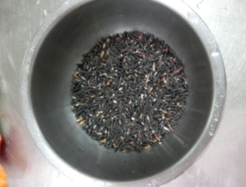 | 紫米 | 含有多維生素、礦物質、鐵質，與4種氨基酸。
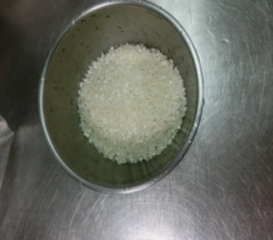 | 白米 | 白米是人們習慣的主食，每天所需要的熱量大來自白米飯。
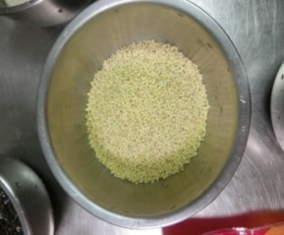 | 小米 | 又稱粟米粒，富含麟，促進成長及身體組織修復。

(二)米的營養價值
分析稻米的營養成分，約含有75％的澱粉，是人體熱量的主要來源；其他如蛋白質，約占7％；脂質則占約2％，其他營養素則如纖維素、礦物質及維他命B1、B2群等均含量豐富，且不含膽固醇。鄭心嫻表示，如果我們一天所需的熱量是從澱粉，尤其是米飯而來，約占60～70％，其餘的熱量由蛋白質及脂肪中獲得，這樣的比例即可平衡人們的膳食，達到健康飲食的目的。
長期致力於米食營養研究的台北醫學大學保健營養系教授鄭心嫻，更在多項動物實驗中發現，米食不但具有保健的功用，甚至可以發揮飲食治療的作用。例如在防止血清總膽固醇濃度上升、抑制肝臟脂質堆積方面，稻米都有不錯效果。
http://foodbank.firdi.org.tw/consumer/documents/009106/0091060057.htm

二、草仔粿
(一)草仔粿之介紹
草仔粿是早期客家人和閩南人的傳統點心，閩南人製作方法是把漿糰加入「鼠麴草」製作成綠色的草仔粿，具有鼠麴草特別的清香味，「艾粄」則是客家人使用「艾草」製成的粿。在中式點心的分類當中屬漿粉類。之所以名為草仔粿，是來自於以青草混合糯米漿糰所製成的外皮，因此也叫做「青草粿」。
http://www.shs.edu.tw/works/essay/2013/03/2013032914114919.pdf

(二)草仔粿之種類
表2-2粿的種類
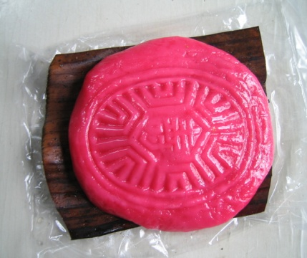 | 紅龜粿 | 紅龜粿是台灣傳統米食之一,常用於節慶、拜拜或祝壽場面,取龜壽綿延之意。
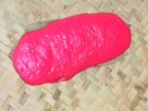 | 牽仔粿 | 除紅龜粿外，還有作法相同、造型不同的紅牽。
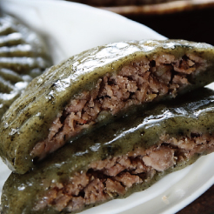 | 草仔粿 | 傳統習俗民眾習慣在當天吃潤餅及草仔粿應景，是特有且傳統的美食。

三、糖的介紹
(一)糖之介紹
蔗糖隨著精緻及加工的程度不同，也有不同的產品。蔗糖純度最高的是冰糖及白糖，純度可達99.6%以上，冰糖更超過99.9%。一般的砂糖（二砂 - 二級砂糖）則含有少量礦物質及有機物，因此帶有顏色。至於紅糖，精緻程度不高，因此蔗糖含量較低，顏色很深，但也保有較多的維生素及礦物質。
https://tw.knowledge.yahoo.com/question/question?qid=1005030106506

(二)糖之種類
表2-3糖的種類
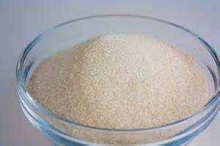 | 二砂 | 二砂口感較甜，純度高的白糖甜度反而沒有這麼高，甜得很純。
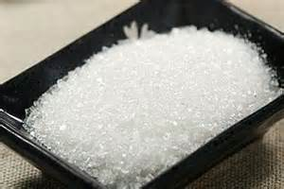 | 白糖 | 白米是人們習慣的主食，每天所需要的熱量大來自白米飯。
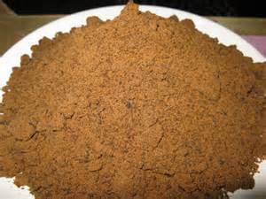 | 紅糖 | 紅糖有特殊的風味，煮紅豆湯，調豆沙，蒸甜年糕使用，都可以讓甜味及風味有很好的發揮。

四、素料的分類
表2-4素料的分類
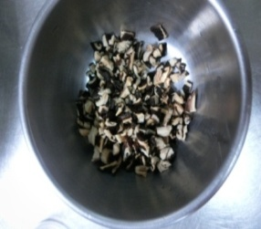 | 香菇 | 味道鮮美，營養豐富，能增強人體免疫功能。
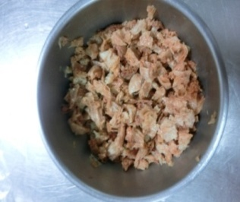 | 麵輪 | 麵輪是黃豆製成的，因為經過油炸脫水處理，所以非常硬。
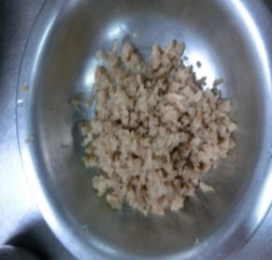 | 菜脯 | 又稱蘿蔔乾，大多拿來配稀飯，或是做成菜脯。
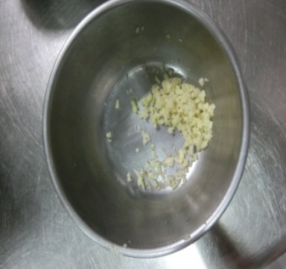 | 薑 | 薑跟我們的日常生活息息相關，是廚房裡不可或缺的，扮演「食物香水」的角色。

參、專題製作

一、製作架構
成品品評
討論與建議
問卷設計
米香之旅
蒐集資料
組員討論
專題實作
————
1.白米草仔粿
2.小米草仔粿
3.紫米草仔粿
理論探討

以紫米、小米、白米、糯米、壽司米做比較

本組決定以白米、小米、紫米

資料分析

圖3-1製作架構圖

二、使用設備/器具
(一)專題使用器具/設備

磅秤 | 馬口碗 | 配菜盤 | 炒鏟
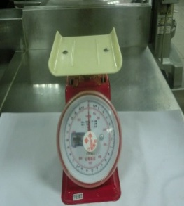 | 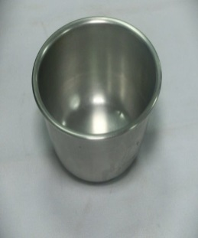 | 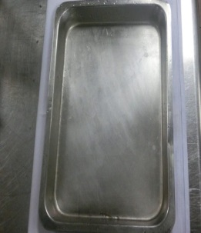 | 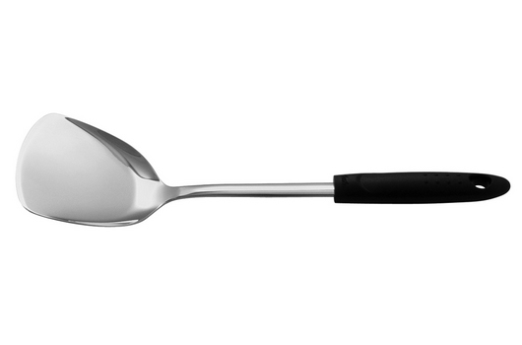
雪平鍋 | 菜刀 | 電鍋 | 砧板
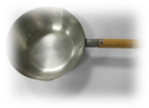 | 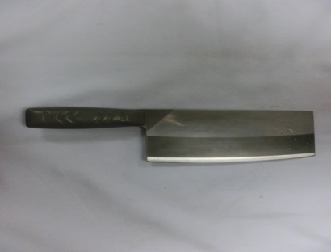 | 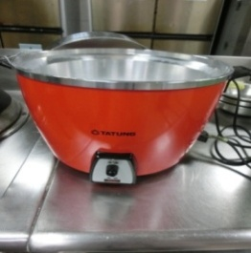 | 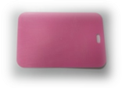
量杯 | 鍋子
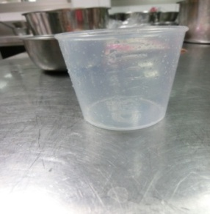 | 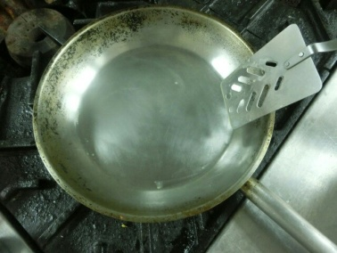
圖3-2製作架構圖

三、製作方法與步驟
(一)配方表
本專題使用到的材料有紫米、小米、白米比較，實驗一:白米草仔粿；實驗一:小米草仔粿；實驗一:紫米草仔粿，實驗是以110g但是無法包覆全部的皮，
然而改成150g可是又太多，後來決定取中間用120g。
表3-1 配方表
材 料 | 實驗一 | 實驗二 | 實驗三
材 料 | 重量(g) | 重量(g) | 重量(g)
巧克力 | 20 | 30 | 40
糯米粉 | 105 | 125 | 105
水 | 70 | 75 | 80

表3-1 配方表1
材 料 | 實驗一 | 實驗二 | 實驗三
材 料 | 重量(g) | 重量(g) | 重量(g)
白米 | 110 | 150 | 120
紫米 | 110 | 150 | 120
小米 | 110 | 150 | 120
香菇 | 4朵 | 4朵 | 4朵
二砂 | 50 | 30 | 20
麵輪 | 4顆 | 4顆 | 4顆
菜脯 | 20 | 20 | 20
醬油 | 15 | 10 | 5
草仔粿的皮 | 30 | 30 | 30
科學麵 | 5包 | 5包 | 5包

(二)專題製作的材料

紫米 | 小米 | 白米
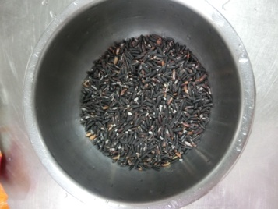 | 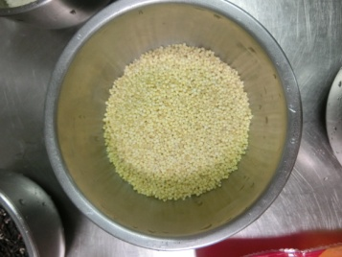 | 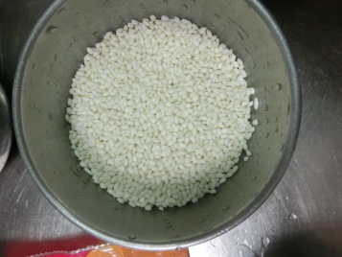
素料 | 皮 | 科學麵
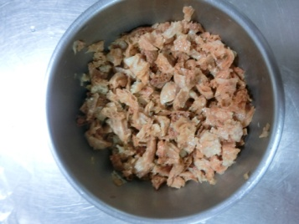 | 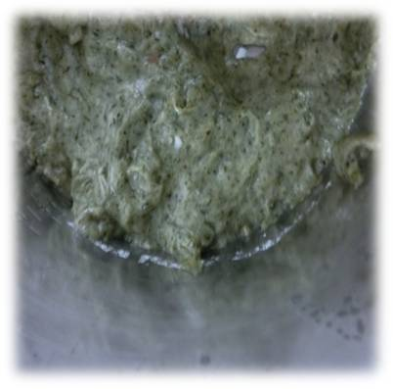 | 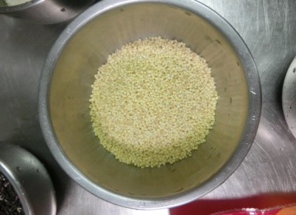
圖3-3專題製作材料表

三、專題製作
圖片 | 操作說明 | 圖片 |  | 操作說明
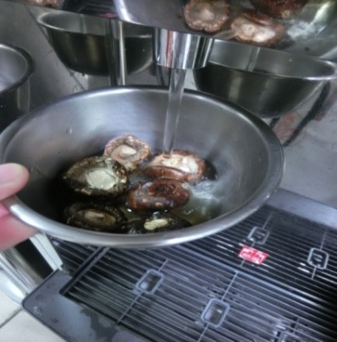 | 香菇以熱水泡軟。 | 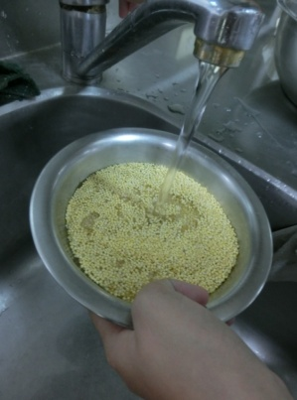 |  | 米洗淨瀝乾。
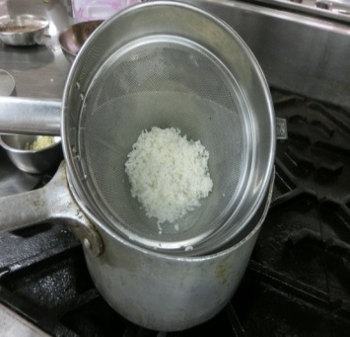 | 米燙過在用電鍋蒸熟。 | 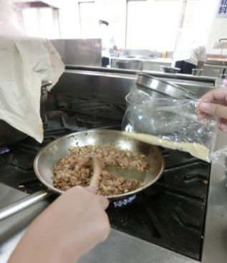 |  | 菜脯、麵輪、香菇、薑切碎炒熟放涼。
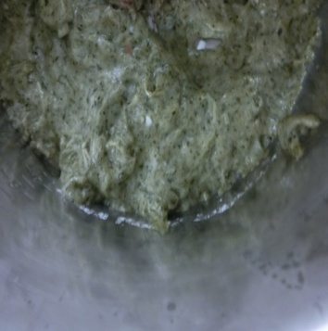 | 把磨米跟艾草打成團放入蒸籠鍋蒸。 | 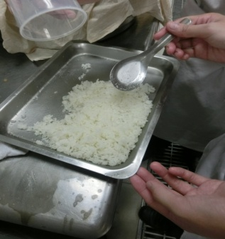 |  | 米蒸好後拌入二砂成為甜米糕。
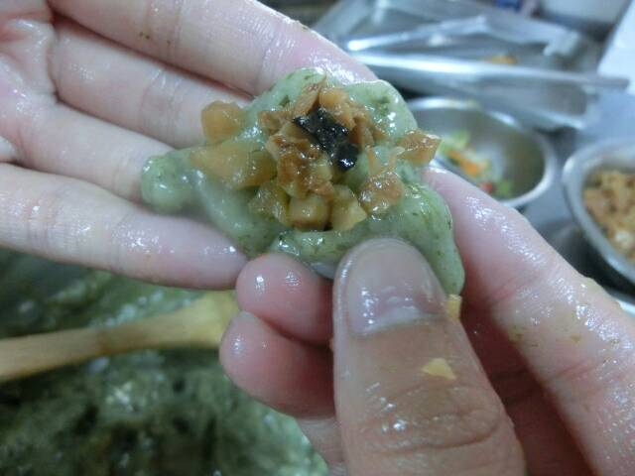 | 草仔粿的皮蒸好後放涼，再包入素料。 | 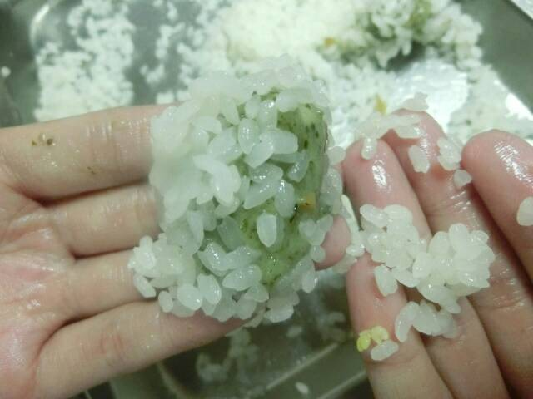 |  | 包好後再包一層米。
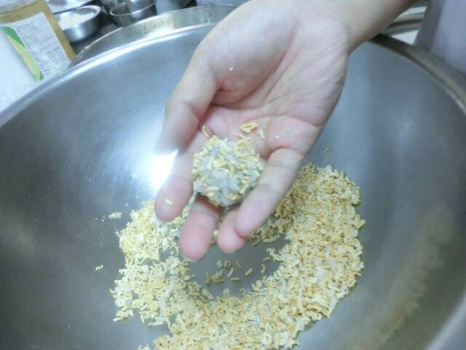 | 包好的成品沾捏碎科學麵。 |  | 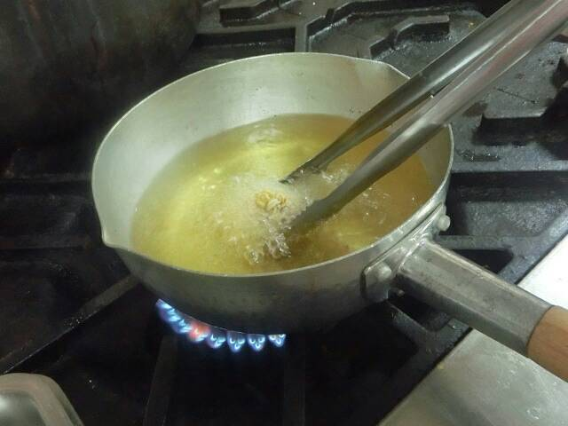 | 高溫油下去炸到金黃色。
 | 白米的成品 |  |  | 小米的成品
 | 紫米的成品 |  | 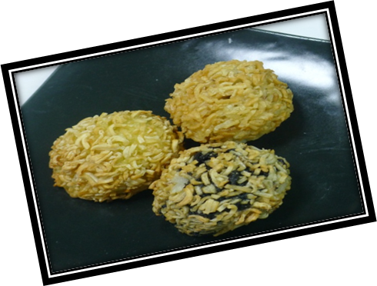 | 成品圖

肆、製作成果

一、資料分析
(一)研究對象
研究對象為本校學生，已非機率抽樣之便利抽樣法選取樣本，並以高英工商餐管科弘道大樓為抽樣地點。
(二)研究方法
本專題使用問卷調查法及實驗法來收集資料，於2014年11月1日成品完成後，產品採匿名化方式編碼，分別以A、B、C作為代號，A產品白米草仔粿；B產品為小米草仔粿；C產品為紫米草仔粿，三項產品請受訪者實際品嚐本組之產品並填寫問卷。本專題研究對象為餐管科學生，發放問卷共122分，有效問卷共100份，無效問卷22份。
(三)問卷設計
本專題之問卷共分成二個部分，第一部分測量受訪者對產品A、B、C的品評；第二部分測量受訪者對本專題之購買意願。第一部分之問卷設計採用五點Likert尺度量表方式評量，受訪者回答選項從『非常喜歡、喜歡、尚可、不喜歡、非常不喜歡』五種回答，分別依序給予1~5分數值代表，受訪者在此量表得分越高，表示對此產品喜愛程度越高；若所得分數越低，則表示對此產品喜愛程度越低。
一、性別 : 男 女
二、您是： 學生
三、請您依照感覺勾選下方表格:
第一部分
產品A
項目 | 非常不喜歡 | 不喜歡 | 尚可 | 喜歡 | 非常喜歡
香氣
色澤
口感
風味
產品B
項目 | 非常不喜歡 | 不喜歡 | 尚可 | 喜歡 | 非常喜歡
香氣
色澤
口感
風味
產品C
項目 | 非常不喜歡 | 不喜歡 | 尚可 | 喜歡 | 非常喜歡
香氣
色澤
口感
風味
第二部分
四、您會想介紹哪種產品給好友知道? 產品A 產品B 產品C
原因:
五、請問產品A、B、C，你會願意購買哪一項? 產品A 產品B 產品C
原因:
六、請問您對本產品有何建議?

二、資料分析
(一)評分標準
本專題以感官品評法填寫問卷，以樣品於品嚐後，依以下所列數字寫下對該樣品之感官特性的接受程度。
評分標準如下:
- 非常喜歡(5分)
- 喜歡(4分)
- 尚可(3分)
- 不喜歡(2分)
- 非常不喜歡(1分)
(二)感官品評描述分析
本專題研究對象為餐管科學生，發放問卷共122分，有效問卷共100份，無效問卷22份，發放地點：餐飲科實習工廠，問卷每格最高分為5分，得分越高者，表示對此產品之喜愛程度愈高。

表4-1米香之旅品評描述分析表
傳統美食-米香之旅
產品 | A產品(紫米) |  | B產品(小米) |  | C產品(白米)
比較項目 | 總得分 | 平均分數 | 總得分 | 平均分數 | 總得分 | 平均分數
香氣 | 375 | 3.75 | 379 | 3.79 | 365 | 3.65
色澤 | 361 | 3.61 | 392 | 3.92 | 370 | 3.7
外觀 | 362 | 3.62 | 369 | 3.69 | 373 | 3.73
口感 | 380 | 3.8 | 370 | 3.7 | 382 | 3.82
風味 | 387 | 3.87 | 370 | 3.7 | 372 | 3.72
得分總平均 | 3.73 |  | 3.76 |  | 3.72

表4-2米香之旅(白米)百分比的分析表
產品A(%)
項目 | 非常喜歡 | 喜歡 | 尚可 | 不喜歡 | 非常不喜歡
香氣 | 20 | 44 | 27 | 9 | 0
色澤 | 22 | 32 | 31 | 15 | 0
外觀 | 22 | 34 | 28 | 16 | 0
口感 | 36 | 27 | 21 | 13 | 3
風味 | 26 | 48 | 15 | 9 | 2

表4-3米香之旅(小米)百分比的分析表
產品B(%)
項目 | 非常喜歡 | 喜歡 | 尚可 | 不喜歡 | 非常不喜歡
香氣 | 21 | 43 | 30 | 6 | 0
色澤 | 26 | 44 | 26 | 3 | 0
外觀 | 21 | 37 | 33 | 8 | 1
口感 | 25 | 34 | 27 | 14 | 0
風味 | 19 | 43 | 28 | 9 | 1

表4-4米香之旅(紫米)百分比的分析表
產品C(%)
項目 | 非常喜歡 | 喜歡 | 尚可 | 不喜歡 | 非常不喜歡
香氣 | 15 | 47 | 28 | 8 | 2
色澤 | 21 | 47 | 19 | 9 | 2
外觀 | 18 | 45 | 29 | 8 | 0
口感 | 24 | 43 | 25 | 7 | 1
風味 | 16 | 53 | 19 | 11 | 1

伍、結論與建議

一、結論
在香氣方面，以產品B受喜愛程度較高，平均分數3.79分，因為小米味道跟科學麵很搭，香氣很香；色澤方面，以產品B受喜愛程度較高，平均分數3.92分，因為小米本身顏色米黃色，很自然；外觀方面，以產品C受喜愛程度較高，平均分數3.73分，因為紫米顏色較深，較獨特；口感方面，以產品C受喜愛程度較高，平均分數3.82分，因為紫米營養成分很高口感很好；風味方面，以產品A受喜愛程度較高，平均分數3.87分，因為白米是平常人的米食之一，所以風味上較喜愛。
整體而言，以產品B受喜愛程度較高，總平均數3.76分，其次是產品A總平均數3.73、C產品總平均數3.72，由此可知，大家比較喜歡小米口味的草仔粿。

二、建議
(一)整體的外觀可再做好一點做圓一點。
(二)科學麵可以沾多一點。
(三)可以炸酥一點比較好吃。
(四)米可以用甜一點必較有味道。

參考文獻
互動百科，2013年9月20日，取自網址: http://www.baike.com/wiki/%E9%BE%9F%E4%BB%94%E7%B2%BF&prd=so_1_doc
江麗珠，(2012)。雜糧飯怎麼做最好吃。台北市；楊桃文化事業有限公司。
王智應，(2007)。排隊美食。台北市；台視文化事業有限公司。
奇摩網站米類的圖片，2015年12月10日，取自網址: http://foodbank.firdi.org.tw/consumer/documents/009106/0091060057.htm
江麗珠，(2012)。五穀雜糧好吃又健康。台北市；楊桃文化事業有限公司。
郭玉芳，(2012)。新主食大王發芽米。台北市；尚書文化事業有限公司。
許愛娜，(2006)。台灣小百科-台灣的米。台北市；稻田文化事業有限公司。

附錄一
您好:我們是餐管3-6的學生，正在做米香之旅的滿意度調查，想花費您一點寶貴的時間來幫我們品嚐並填選問卷，謝謝您的配合。
指導老師:唐雅珍老師
組員:潘羿伶、簡子于、王雅瑩

一、性別 : 男 女
二、您是 學生
三、請您依照感覺勾選下方表格:
第一部分
產品A
項目 | 非常喜歡 | 喜歡 | 尚可 | 不喜歡 | 非常不喜歡
香氣
色澤
口感
風味

產品B
項目 | 非常喜歡 | 喜歡 | 尚可 | 不喜歡 | 非常不喜歡
香氣
色澤
口感
風味

產品C
項目 | 非常喜歡 | 喜歡 | 尚可 | 不喜歡 | 非常不喜歡
香氣
色澤
口感
風味
第二部分
四、您會想介紹哪種產品給好友知道? 產品A 產品B 產品C
原因:
五、請問產品A、B、C，你會願意購買哪一項? 產品A 產品B 產品CC
原因:
六、請問您對本產品有何建議?

